Владислав Валентинович Дзегецкий
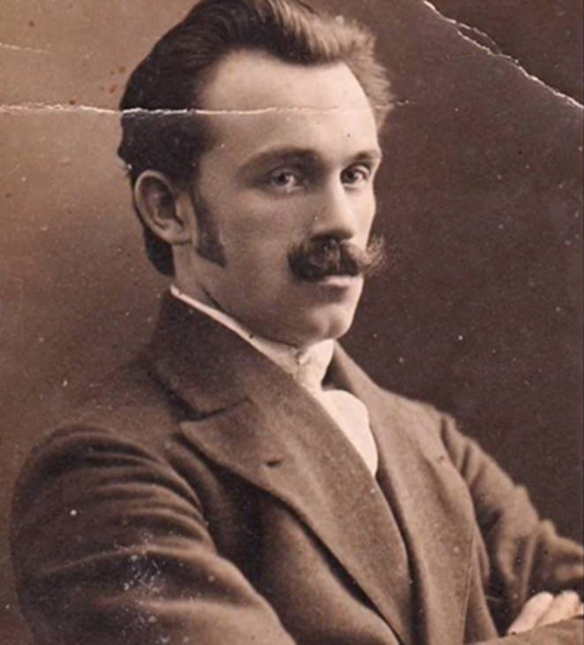

Дзегецкий – человек необычной судьбы. Родился он в Польше в деревне Заёнчек в 1890 году в семье безземельного крестьянина-бедняка. Отец его трагически погиб, когда Владиславу было 12 лет. Семья переезжает из деревни в город Калиш, где жили братья матери – хорошие музыканты. Находясь в рабочей среде, Владислав сблизился с передовыми рабочими и принимал участие в забастовках. В 1908 году с фабрики его уволили, и он вынужден был жить случайными заработками. В этом же году Владислава Дзегецкого арестовывают. А в 1914 году из города Лодзь его отправляют в Сибирь, в город Новониколаевск, а затем переводят в Колывань – в этапную тюрьму, где он пробыл 15 месяцев. В 1915 году по разрешению Томского губернатора Дзегецкий переехал в Уфу, где очень много занимался живописью и музыкой. Играл в инструментальных ансамблях, участвовал в художественных выставках, учился на курсах библиотекарей, работал воспитателем на детских площадках, учил детей рисованию, лепке. В нашем музее сохранился каталог художественной выставки в городе Уфе, где в 1917 году Владислав.Дзегецкий участвовал под псевдонимом «Заёнчек». В 1918 году стал членом Всесоюзного общества искусств. В 1920 году Дзегецкий переехал в город Златоуст, а затем – в село Леузы Кигинского района, где работал учителем рисования в открывшейся здесь сельскохозяйственной школе. В Леузах он познакомился с учительницей Елизаветой Александровной Смоленской, ставшей его женой. Одновременно Владислав Валентинович ведет большую воспитательную работу на селе. Он организовал общество друзей радио. Сам собрал детекторный приемник и проводил коллективные прослушивания радиопередач, провёл от школы экспериментальную радиотрансляционную линию (сначала на 10 домов) от собранного им самим детекторного приёмника (Позднее он радиофицировал поселок Тёплый ключ).
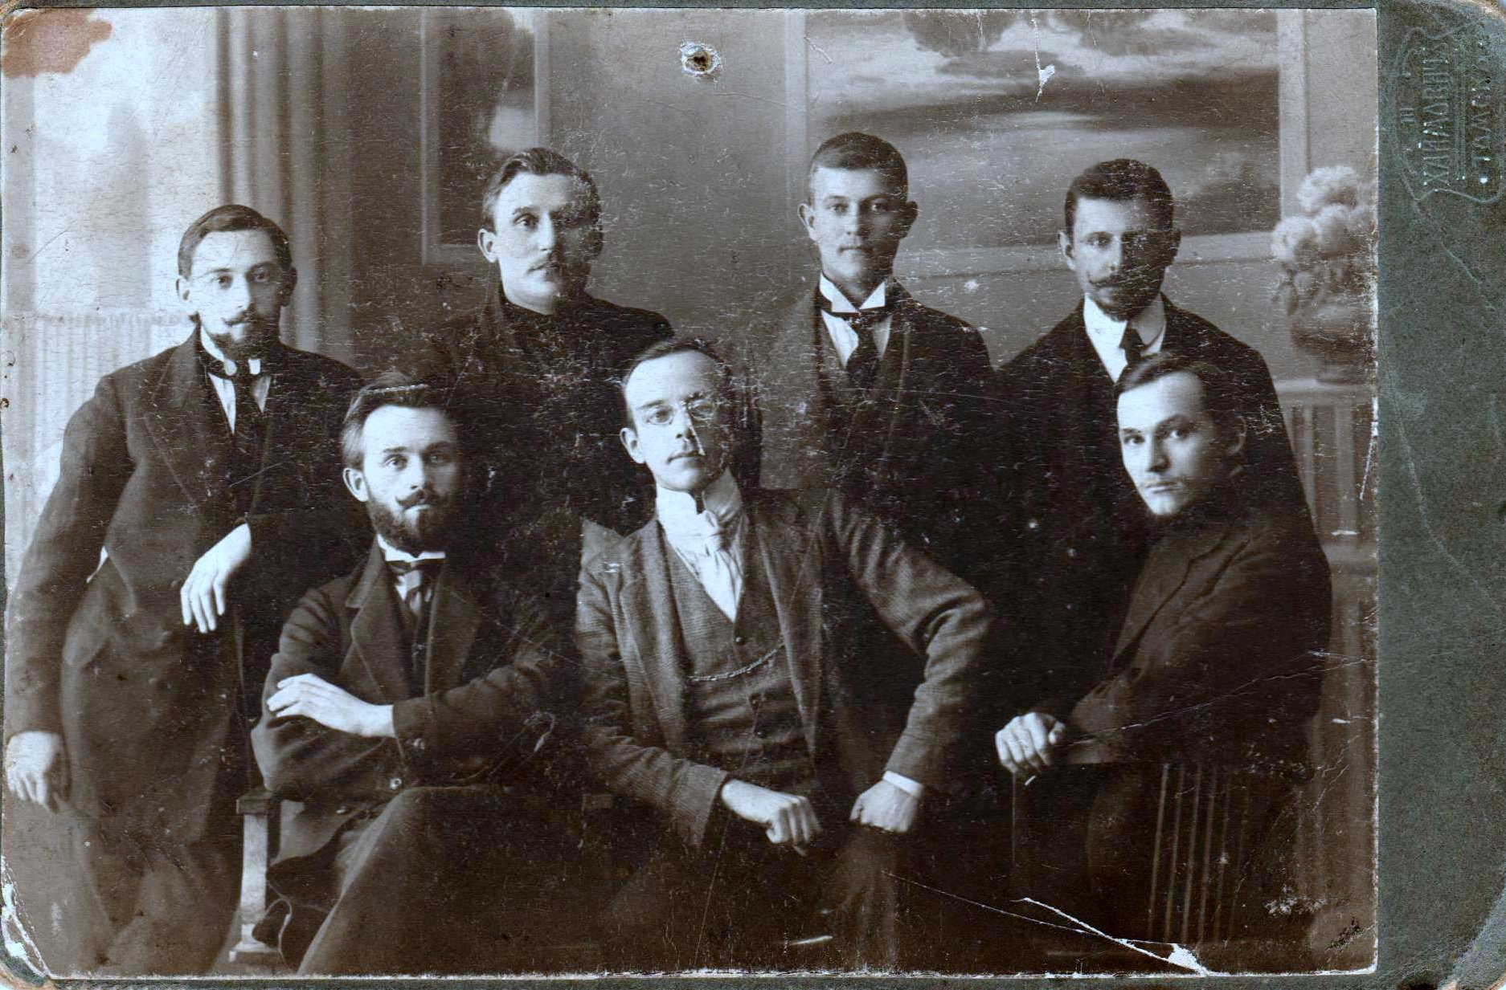

В клубе готовил концерты, спектакли, вел кружок любителей живописи. Уроков рисования в школе было немного, и Владислав Валентинович организовал союз охотников и вёл заготовку пушнины от организации Госсоюзпушнина. Организовал охотничий заказник в границах Леузы, Верхние Киги, Нижние Киги и посёлок Кисеик. В 1931 году по линии общества друзей радио Владислав Валентинович был командирован в Москву. В это время намечались реставрационные работы в Ленинских Горках. И Дзегецкого направили в Горки в качестве ответственного реставратора портрета и музея Владимира Ильича Ленина. В Горках он познакомился и беседовал с Марией Ильиничной и Дмитрием Ильичем Ульяновыми. В 1932г. семья Дзегецких: Владислав Валентинович, его жена: учительница Елизавета Александровна, дочери Галина, Нинель и Бронислава – переехала в Дуван. Владислав Валентинович назначен учителем немецкого языка, рисования и пения в Дуванскую семилетнюю школу. А Елизавета Александровна стала работать заведующей начальной школой. Владислав Валентинович, как и раньше, ведет большую общественную работу: организует инструментальный ансамбль, хор, готовит учащихся к смотрам художественной самодеятельности, сам играет в ансамбле. К знаменательным датам организует выставки своих картин и рисунков учащихся. Организовал выставки к 20-летию Башкирии, к 40-летию Советской власти и другие. Старшая дочь Галина Владиславовна вспоминает: «Помню из детства, что папе и маме всегда было некогда. Они всегда были заняты – то работа в школе, то общественные дела». 28 лет – педагогический стаж Владислава Валентиновича, из них 18 лет он отдал Дуванской средней школе. В 1950 году он уходит на пенсию. Дочери уехали в город. Умерла Елизавета Александровна. Остался Владислав Валентинович в доме один. Не привык он сидеть, сложа руки, чувствовал, что еще много полезного сможет сделать для людей. Владислав Валентинович придумал ткацкий станок для изготовления циновок из камышей. В эти годы он много рисует, обучает желающих игре на скрипке, сам играет в ансамбле при Доме культуры.В свободное от дел время Владислав Валентинович чаще стал вспоминать мать, родственников, оставшихся в Польше. И решил он съездить в родные места, навестить близких. Эта поездка состоялась в 1959 году. Какая же это была приятная встреча! Очень интересная поездка! Родные предлагали ему вернуться домой, но Владислав Валентинович ответил, что у него есть другой, не менее родной дом – Советский Союз. Здесь он работал, создал семью, здесь его дети, внуки и правнуки. В хорошем настроении вернулся он в Дуван. Но всё-таки одному в доме скучно. Напротив дома Дзегецких жила одинокая женщина, Фрида Ивановна Бирюкова. И стала Фрида Ивановна всё чаще заглядывать в гости к Владиславу Валентиновичу. Многое их роднило: Фрида Ивановна тоже родилась в Польше, также талантлива и также одинока. Её талант проявился в вязании и вышивке. Светлей на душе, когда рядом понимающий тебя человек. Быстрее стали проходить длинные зимние вечера. Владислав Валентинович рисовал или читал вслух, а Фрида Ивановна вышивала. На стенах появлялись новые картины и красивые вышивки.
В доме картинам стало тесно. И в 1970 году в Доме культуры была выставка картин и скульптурных изделий Дзегецкого.

